Nous avons commencé après l’ouverture de l’archive du jeu labyrinthe par essayer les diverses fonctionnalités offertes par le code de base. Nous avons aussi utilisé un GitHub pour travailler en groupe plus facilement et la bibliothèque jUnit4 qui est nécessaire à l’exécution du jeu.

# Carte du jeu

Pour obtenir la carte du jeu, nous avons utilisé plusieurs méthodes. La première était d’utiliser la commande « aller » et de tester toutes les possibilités. Nous obtenons alors une idée claire du plan du labyrinthe. La commande « plan » affichait les sales qu’on a déjà visité et où l’on se trouve. Ainsi après avoir testé toutes les possibilités, la commande « plan » nous affiche le plan complet du labyrinthe.

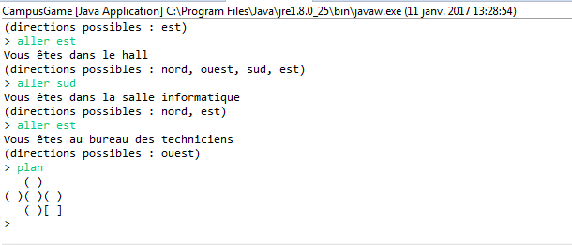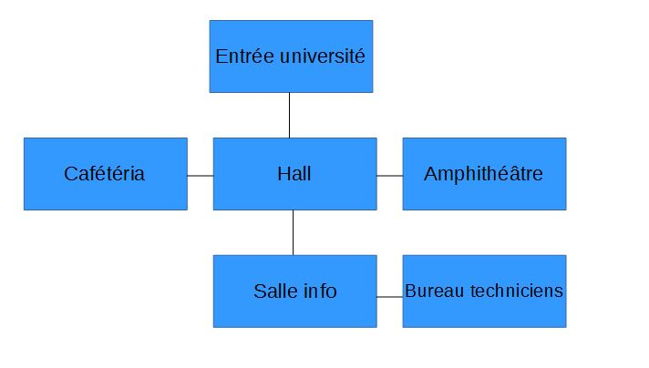

Enfin, nous avons confirmé une dernière fois, ce plan grâce à la méthode createRooms de CampusGame. Les pièces ainsi que les liaisons entre ces dernières correspondent à notre premier schéma.